KARTA PRACY NR 24
O ŻOŁNIERZACH NIEZŁOMNYCH

- Prawda czy fałsz? Postaw krzyżyki w odpowiednich miejscach.

Zdanie | Prawda | Fałsz
Rząd londyński to legalny rząd Rzeczpospolitej z siedzibą w Londynie.
Witold Pilecki zmarł w obozie koncentracyjnym Auschwitz.
„Inka” w 1946 r. została skazana i rozstrzelana w Gdańsku.
Żołnierze niezłomni to policja polityczna w Polsce po II wojnie światowej.

- Podpisz ilustrację. Uporządkuj chronologicznie wydarzenia dotyczące tej postaci. Wpisz numery od 1 do 6.

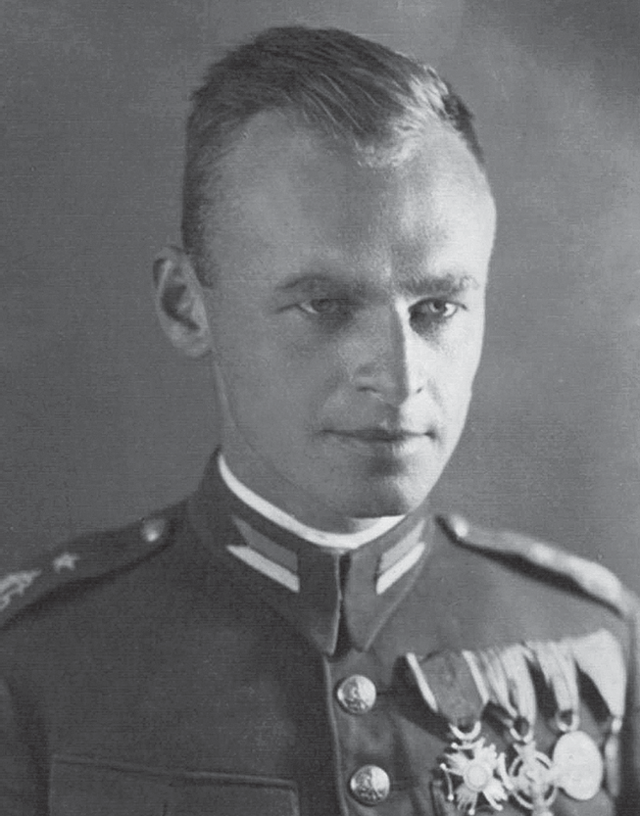
........ Udział w powstaniu warszawskim – 1944 r.
........ Skazany na śmierć i rozstrzelany.
........ Przywódca ruchu oporu w Auschwitz w latach 1940–1943.
Domena publiczna
........ Odznaczony po śmierci Orderem Orła Białego.
........ Urodzony w 1901 r.
...................... ......... Aresztowany przez UB.
......................

- Podaj imię, nazwisko i pseudonim osoby z ilustracji. Wpisz 3 informacje dotyczące tej postaci.

............................................................................
Wojtek Laski/EAST NEWS

............................................................................

............................................................................

Karty pracy do podręcznika z serii „Podróże w czasie” do klasy 4. GWO

